Міністерство освіти і науки України
Київський фаховий коледж туризму та готельного господарства
Відділення підприємництва та інформаційних технологій
Циклова комісія інформаційних технологій

Звіт
з навчальної практики
Вступ до фаху

Виконав:
студент КІ-25 групи
Осовик Сергій Сергійович

Перевірили керівники практики:
Любима А.Є.
Панібратов А.І.

Київ 2026 рік
ВСТУП
Практична підготовка студентів є складовою частиною освітнього процесу і спрямована на оволодіння студентами системою професійних вмінь і навичок, а також первинним досвідом професійної діяльності, і має сприяти саморозвитку студента. Практична підготовка покликана не тільки забезпечити формування професійних вмінь, але й професійних навичок.
Метою проведення навчальної практики «Вступ до фаху» для студентів спеціальності «Комп’ютерна інженерія» є розкриття змісту роботи майбутнього фахівця з комп’ютерної інженерії; формування професійного світогляду майбутнього фахівця з інформаційних технологій у бізнесі, цілісне уявлення про його сутність та роль в сучасному суспільстві, формування цілісного представлення про суть надання послуг у сфері інформатизації в цілому; актуальність проєктування комп’ютерних мереж сучасними засобами зв’язку; діагностування несправностей роботи комп’ютерних систем.

ЗАВДАННЯ

Завдання 1. Провести smoke, функціональне, UX-тестування, тестування безпеки, стрес-тестування предмета.
Предмет тестування: джойстик.
Smoke-тестування
Мета: переконатися, що пристрій працює після підключення.
Перевіряємо:
- Підключення через USB/Bluetooth
- Чи визначається системою
- Чи реагують кнопки
- Чи працюють стики
- Чи працює вібрація
Очікуваний результат: Джойстик підключається та всі основні функції працюють.
Функціональне тестування
Мета: перевірити правильність роботи всіх елементів.
Кнопки:
- Натискання кожної кнопки окремо
- Одночасне натискання декількох кнопок
- Перевірка «залипання»
Результат «поз»: всі кнопки працюють.
Результат «нег»: деякі кнопки іноді не реагують.
Аналогові стики:
- Повний діапазон руху
- Перевірка «мертвих зон»
- Точність позиціонування
Результат «поз»: стики виконують всі функції.
Результат «нег»: один зі стиків не працює.
Тригери:
- Плавність натискання
- Реакція в іграх
Результат «нег»: тригери важко натискаються і залипають.
Додаткові функції:
Вібрація
Підсвітка
UX-тестування:
Мета: оцінити комфорт користувача.
Перевіряємо:
- Чи зручно тримати джойстик 1-2 години
- Розташування кнопок
- Вага пристрою
- Чи ковзає в руках
- Легкість підключення
Результат «поз»: джойстик зручний в користуванні, та легко підключається до пристрою
Тестування безпеки:
Мета: перевірити безпечність пристрою.
- Фізична безпека:
Немає гострих країв
Міцність корпусу
Перевірка кабелю на злам
- Електробезпека:
Відсутність перегріву
Стабільна зарядка
- Кібербезпека:
Захищене з’єднання
Відсутність сторонніх підключень
Перевірка оновлення прошивки
Результат «поз»: пристрій безпечний для використання.
Стрес-тестування:
Мета: Перевірити роботу при інтенсивному використанні.
Перевіряємо:
10000 натискань кнопки
Безперервна гра 4-6 годин
Часті підключення/відключення
Перевірка роботи при низькому заряді батареї
Очікуваний результат: Джойстик не виходить з ладу та працює стабільно.
Результат «поз»: джойстик працює стабільно.

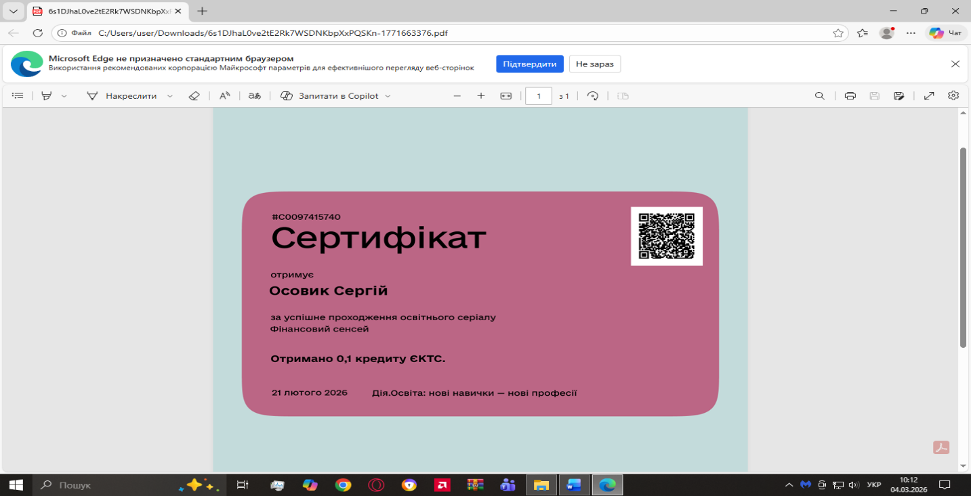
Завдання 2. Фінансова грамотність

Рис. 1. Сертифікат курсу «Фінансовий сенсей»

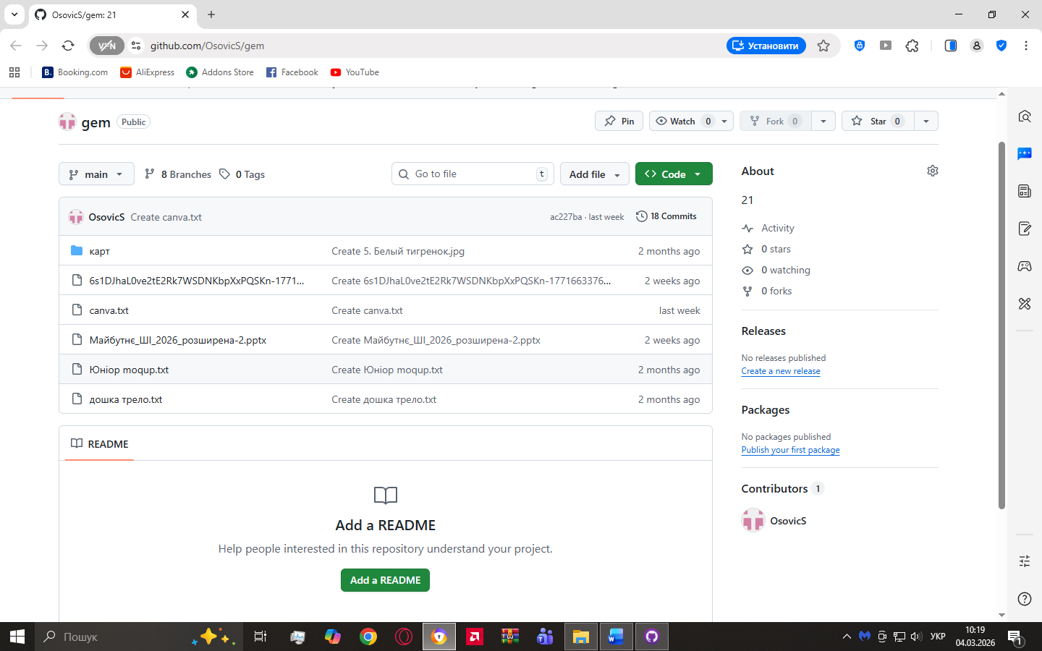
Завдання 3. Завантажте GitHub Desktop. Зареєструйтеся на сервісі і встановіть застосунок собі на ПК. Створіть свій власний репозиторій та завантажте до нього папку з певними файлами. Змініть складові папки та завантажте оновлену версію у репозиторій.
Рис. 2. GitHub (репозиторій)
Посилання на репозиторій: https://github.com/OsovicS/gem.git.

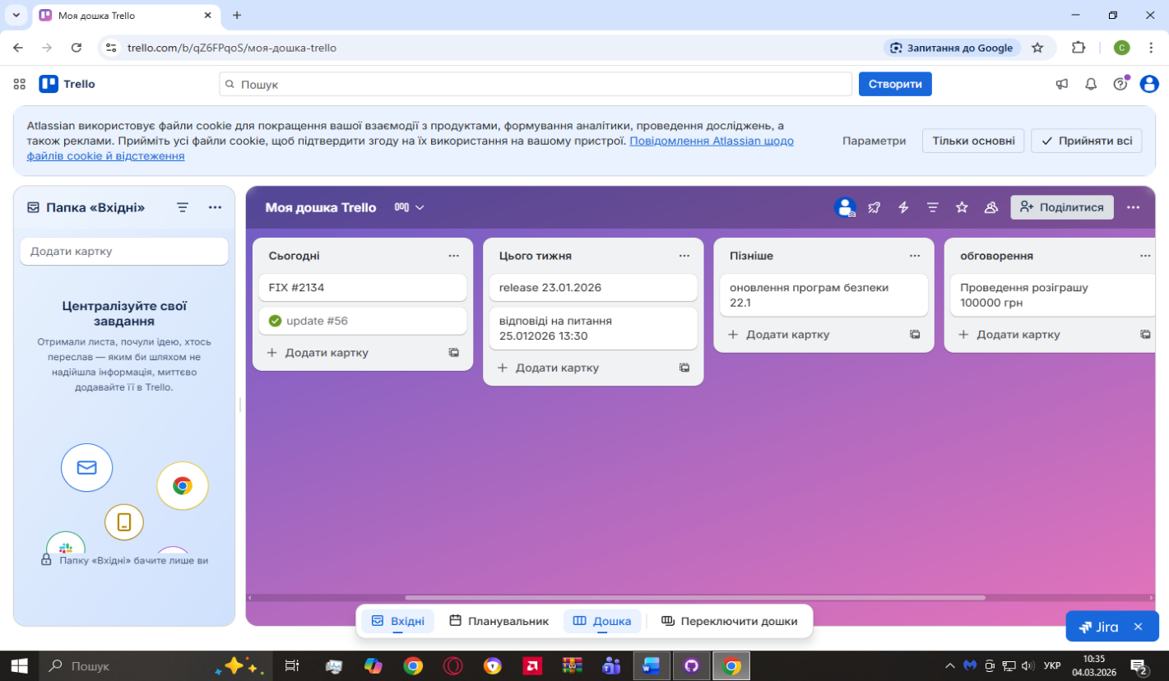
Завдання 4. Створіть команду у Trello. Додайте текстову документацію до свого проекту.
Рис. 3. Скріншот Trello
Посилання на дошку Trello: https://surl.li/unaekq.

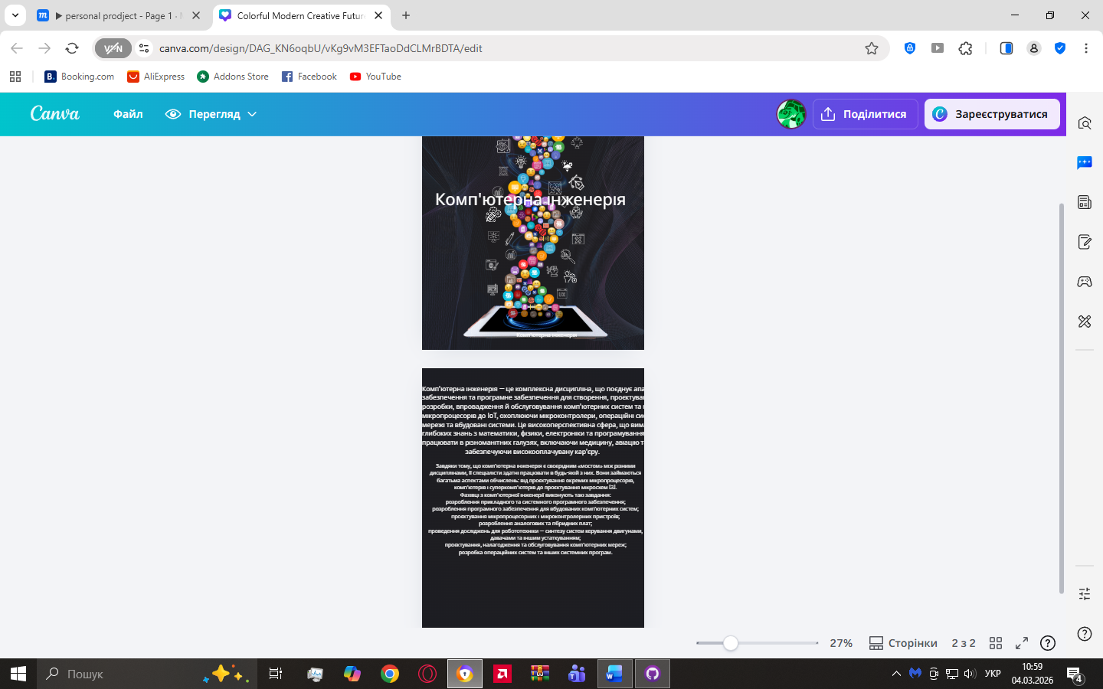
Завдання 5. Зареєструйтесь на сайті Moqups. Створіть ескіз десктопного додатку.
Рис. 4. Скріншот Moqups
Посилання на Moqups: https://surl.li/blejzl.

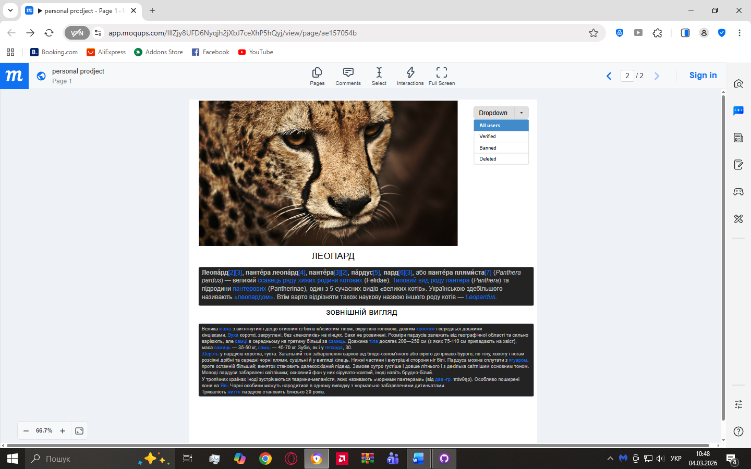
Завдання 6. Зареєструйтесь на сайті Canva. Створіть за допомогою сервісу Canva інфографіку для своєї спеціальності.
Рис. 5. Скріншот Canva
Посилання на Canva: https://surl.li/btnlde.

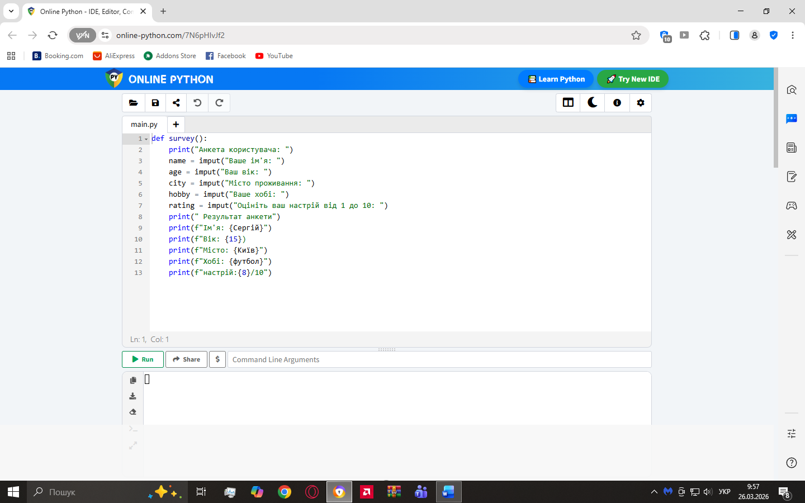
Завдання 7. Створіть анкету про себе за допомогою операторів введення/виведення.
Рис. 5. Скріншот Python
Посилання на анкету: https://www.online-python.com/7N6pHIvJf2.

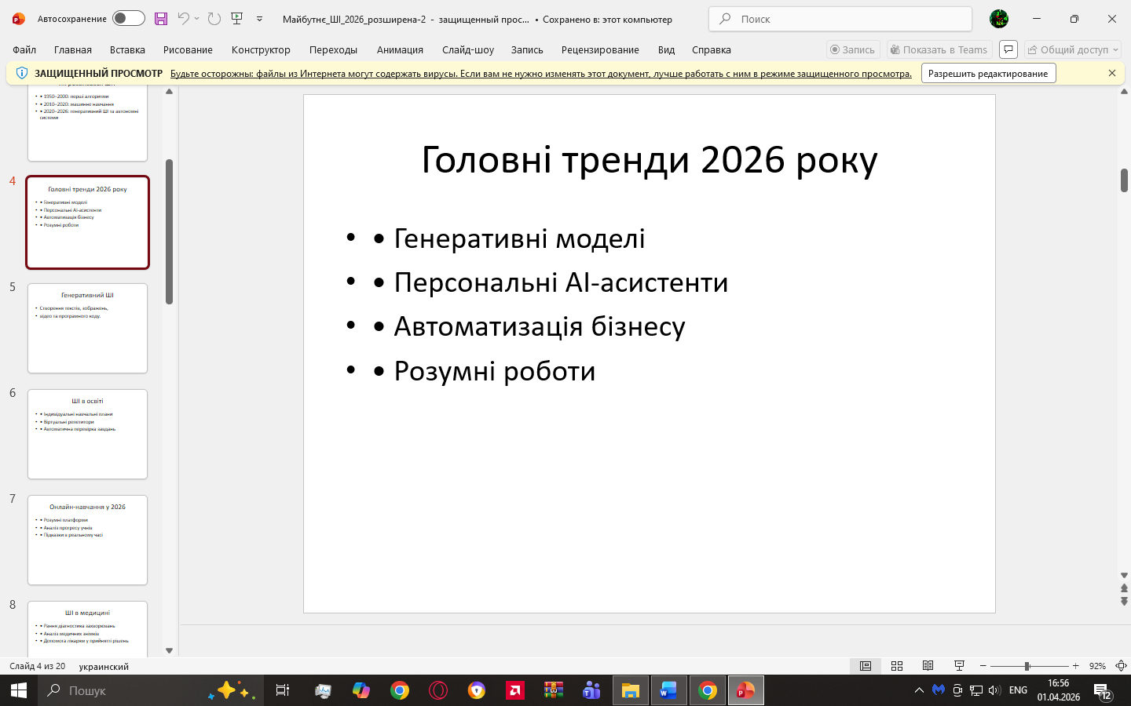
Завдання 8. Створіть презентацію на тему « Майбутнє ШІ у 2026».
Рис. 6. Скріншот презентації
Посилання на презентацію: https://github.com/OsovicS/gem.git.

ВИСНОВОК

У ході проходження навчальної практики я отримав загальне уявлення про майбутню професію у сфері комп’ютерної інженерії та закріплено базові практичні навички. Виконання завдань дозволило ознайомитися з різними видами тестування, зокрема smoke, функціональним, UX, безпековим та стрес-тестуванням, що є важливими складовими процесу розробки та перевірки технічних пристроїв.
Також було набуто практичних навичок роботи з сучасними цифровими інструментами та сервісами, такими як GitHub, Trello, Moqups та Canva, що широко використовуються в ІТ-сфері для організації роботи, розробки проєктів та візуалізації ідей. Додатково було підвищено рівень фінансової грамотності та сформовано навички роботи з репозиторіями і командною взаємодією.
Отже, практика сприяла формуванню професійних компетентностей, розвитку аналітичного мислення та підготовці до подальшого навчання і майбутньої професійної діяльності.

